ข่าวประชาสัมพันธ์

การทำความร้อนอย่างยั่งยืนด้วยชีวมวล

แชมป์นวัตกรรมอย่างหม้อไอน้ำในระบบการผลิตของ Guntamatic ใช้เทคโนโลยีการเชื่อมระดับพรีเมียมจาก Fronius
Guntamatic GmbH เป็นธุรกิจข้ามประเทศที่ผลิตระบบทำความร้อนจากชีวมวลไฮเทค ตั้งแต่ระบบทำความร้อนจากไม้ซุงอัตโนมัติเต็มรูปแบบไปจนถึงระบบทำความร้อนจากพาเลต Guntamatic แสดงให้เห็นอย่างต่อเนื่องว่าเราคือผู้นำนวัตกรรมในวงการนี้ บริษัทใช้เทคโนโลยีการเชื่อมของ Fronius มาตลอดเพื่อรับรองการผลิตผลิตภัณฑ์ที่มีคุณภาพสูง นอกจากนี้นับตั้งแต่ปี 2020 บริษัทครอบครัวสัญชาติออสเตรียยังได้ไว้วางใจใน Fronius TransSteel 4000 Pulse ในการปรับปรุงประสิทธิภาพการเชื่อมด้วยมือโดยรวมในการผลิตอีกด้วย

เรื่องราวความสำเร็จในแบบฉบับชาวออสเตรียที่แท้จริง: บริษัทครอบครัวขนาดเล็ก Guntamatic จากเมืองพีเออร์แบช เริ่มต้นทำการค้าในปี 1963 โดยการผลิตหม้อไอน้ำจากไม้ซุง และนับตั้งแต่นั้นก็ได้กลายเป็นผู้บุกเบิกอุตสาหกรรมนานาชาติในด้านระบบทำความร้อนชีวมวล เทคโนโลยีชีวมวลเริ่มรุ่งเรืองขึ้นในช่วงทศวรรษที่ 1980 และ Guntamatic เริ่มต้นขยายกิจการและพบเจอกับคู่แข่งเป็นครั้งแรก ต่อมาในช่วงทศวรรษที่ 1990 เป็นที่ชัดเจนขึ้นเรื่อย ๆ ว่า ระบบทำความร้อนชีวมวลสามารถใช้เป็นระบบทำความร้อนทางเลือกทดแทนการใช้น้ำมันและแก๊สได้อย่างสมบูรณ์ เนื่องจากเป็นระบบที่เป็นกลางทางคาร์บอน (CO₂-neutral)
ระบบทำความร้อนผสมผสานของ Guntamatic นำสิ่งที่ดีที่สุดจากทั้งสองระบบมารวมกัน เป็นการผสมผสานที่สมบูรณ์แบบของการทำความร้อนโดยการใช้ปั๊มทำความร้อนไฟฟ้า เพื่อต้มน้ำและการเผาไหม้ชีวมวล ซึ่งหมายความว่า ระบบจะได้ใช้ประโยชน์อย่างต่อเนื่องจากมูลค่าที่เก็บไว้สำหรับไฟฟ้าและไม้/พาเลต นอกจากนี้ ระบบทำความร้อนผสมผสานสามารถสลับเปลี่ยนระหว่างระบบไฟฟ้าและระบบเผาไหม้ชีวมวลได้โดยอัตโนมัติตามการกำหนดลักษณะส่วนตัว
อย่างไรก็ตาม ระบบของ Guntamatic ไม่ได้แค่กำหนดมาตรฐานใหม่ในด้านการทำความร้อนเท่านั้น แต่ยังรวมถึงความสบายโดยรวมอีกด้วย การทำความร้อนไม่ใช่เส้นทางสู่ความสำเร็จเพียงทางเดียวอีกต่อไปของ Guntamatic ในการเพิ่มความสบายที่บ้าน ขดลวดทำความร้อนที่ออกแบบมาอย่างสวยงามกลมกลืนกับบรรยากาศในเตาผิงที่ใช้กระบวนการเผาไม้ ให้ผลลัพธ์คือความอบอุ่นแสนสบายภายในห้องนั่งเล่น

ความยั่งยืน ความคุ้มค่า และประสิทธิภาพ
“ในขณะที่ระบบทำความร้อนด้วยพาเลตเป็นที่นิยมมากขึ้น อุตสาหกรรมก็พัฒนาไปอย่างมั่นคงนับตั้งแต่ต้นศตวรรษที่ 2000” Günther Huemer กรรมการผู้จัดการของ Guntamatic GmbH ได้อธิบายถึง SME รายนี้ว่าเติบโตขึ้นจนจ้างพนักงานราว 250 คนในขณะนั้น และยังเติบโตต่อไปสอดคล้องกับแนวโน้มของอุตสาหกรรม นับเป็นสิ่งที่ส่งผลต่อการผลิตด้วย “เรายังคงรักษาประสิทธิภาพในทุกแง่มุม ในขณะที่ยังส่งมอบคุณภาพระดับสูงสุดอย่างต่อเนื่อง การใช้ระบบอัตโนมัติสูง โดยเฉพาะการขึ้นรูปแผ่นโลหะ เป็นสิ่งจำเป็นเพื่อรักษาความสามารถในการแข่งขันที่สำนักงานใหญ่ของเรา ซึ่งแข่งขันกับบริษัทในประเทศรายได้ต่ำ”
ถึงกระนั้น Guntamatic ไม่ได้ไขว่คว้าความคุ้มค่าใช้จ่ายโดยแลกกับความยั่งยืน “การผลิตระบบทำความร้อนของเราเน้นที่ความทนทาน” Huemer ระบุ “เราพยายามผลิตผลิตภัณฑ์ที่ยั่งยืน สะอาด และน่าเชื่อถือ รอยเท้าทางระบบนิเวศของเราเป็นสิ่งสำคัญกับเราอย่างยิ่ง และความยั่งยืนนี้ รวมทั้งคุณภาพเป็นสิ่งที่เราเรียกร้องจากพันธมิตรทางธุรกิจของเรา ดังนั้น อายุการใช้งานที่ยาวนานและคุณภาพของผลิตภัณฑ์ที่ซื้อและวัตถุดิบคือสิ่งที่สำคัญกับเราที่สุด”
ด้วยเหตุนี้ บริษัทยังพึงพาความสัมพันธ์ที่ใกล้ชิดและไว้วางใจกับพันธมิตร “เราไม่เคยเปลี่ยนพันธมิตรทางธุรกิจของเราเลย” Huemer อธิบาย “เราให้ความสำคัญกับการสนับสนุนที่ดี รวดเร็ว และน่าเชื่อถืออย่างมาก ดังที่กล่าวมา พันธมิตรของเรารายหนึ่งคือ Fronius ซึ่งแนะนำเรามาตั้งแต่จุดเริ่มต้นในเรื่องของการเชื่อมด้วยมือ”

เทคโนโลยีการผลิตและการเชื่อม
“ผลิตภัณฑ์เกือบทุกชิ้นของ Guntamatic ผลิตที่เมืองพีเออร์แบช” หัวหน้าพนักงานโลหะ Roland Fellinger อธิบาย เขารับผิดชอบในการประสานงานการเชื่อมที่ Guntamatic “สิ่งเดียวที่ส่งมาให้เราคือแผ่นโลหะและวัตถุดิบ การแปรรูป การผลิตชิ้นส่วน และการประกอบเราทำเองเกือบทั้งหมด เราพยายามหลีกเลี่ยงการซื้อชิ้นส่วน” ส่วนประกอบทั้งหมดผลิตโดยใช้เครื่องเจาะ CNC และเครื่องอัตโนมัติไฮเทคอื่น ๆ ก่อนที่จะส่งไปเชื่อม โดยที่การเชื่อมหม้อไอน้ำและแนวเชื่อมยาวเกือบทั้งหมดดำเนินการด้วยเครื่องจักร
อย่างไรก็ตาม เมื่อเป็นเรื่องของการทำงานภายในและการยึดหม้อไอน้ำ หุ่นยนต์เชื่อมไม่ใช่ตัวเลือกที่มีประสิทธิภาพที่สุดอีกต่อไป เนื่องจากขีดจำกัดในการเข้าถึงชิ้นส่วน ซึ่งยังต้องใช้การเชื่อมด้วยมืออยู่ “ที่นี่ เราเพิ่มการเชื่อมสีดำและสีขาวเป็นหลัก กล่าวคือเหล็กกล้ากับสเตนเลส” หัวหน้าพนักงานโลหะ Fellinger กล่าวเสริม “หม้อไอน้ำทรงกล่องมีข้อต่อมุมที่ยาก ซึ่งต้องคอยเก็บรายละเอียดโดยช่างเชื่อมด้วยมือตลอดเวลา”
“นอกจากนี้ เราทำงานกับแผ่นโลหะหนาทุกระดับ ส่วนใหญ่เราสลับไปมาระหว่างการอาร์กรอยต่อและการอาร์กแบบสเปรย์ ดังนั้นวัสดุที่เลือกทำให้เกิดเงื่อนไขที่ยากมาก ๆ” ในอดีต นั่นหมายความว่าต้องมีการเก็บรายละเอียดในระดับสูง

Guntamatic เพิ่มความทันสมัยให้กับงานเชื่อมด้วยมือ
“ดังนั้น เป้าหมายหลักของเรา คือการลดค่าใช้จ่ายของการเก็บรายละเอียดที่เกิดขึ้น” Fellinger ยืนยัน แน่นอนว่าตั้งแต่เริ่มต้น Guntamatic ทำงานกับระบบเชื่อมของ Fronius เพียงอย่างเดียวสำหรับการเชื่อมด้วยมือ โดยประกอบด้วย VarioSynergic (3500/4000), TransPocket และ MagicWave สำหรับการเชื่อม TIG แต่เพื่อรับมือกับความต้องการการทำงานที่ง่ายขึ้นและการลดต้นทุน การเชื่อมพัลส์แบบ MIG/MAG ดูเหมือนจะเป็นโซลูชันที่ทันสมัยที่สุดและมีประสิทธิภาพดีที่สุด
“หลังจาก Fronius เปิดตัวซีรีส์ TransSteel Pulse ในปี 2020 เราตัดสินใจว่า ถึงเวลาที่จะปรับให้ทันสมัยแล้ว” Fellinger อธิบาย “ฟังก์ชันการเชื่อมพัลส์ช่วยให้เสถียรภาพในกระบวนการทำงานของเราดีขึ้นอย่างมาก ในขณะเดียวกันก็ลดเม็ดโลหะเชื่อมกระเด็นลงอย่างมากด้วย นับตั้งแต่นั้น เรารวมระบบการเชื่อม TransSteel 4000 Pulse หลายเครื่องไว้ในการผลิตของเรา ผลที่ได้รับคือ การเชื่อมด้วยมือมีผลลัพธ์ที่สะอาดขึ้น และเราสามารถลดการแก้ไขลงได้
นอกจากนี้ การใช้งานง่ายเป็นสิ่งที่สำคัญมากสำหรับเรา และนั่นเป็นสิ่งที่ Fronius มอบให้ได้อยู่เสมอด้วย TransSteel 4000 Pulse ดังนั้น ระบบเชื่อมจึงได้รับการรวมระบบ และพร้อมใช้งานในไม่กี่ขั้นตอน”

การสนับสนุนที่เป็นมืออาชีพในด้านการขายและการบริการ
อย่างไรก็ดี ถ้าช่างเชื่อมยังคงมีคำถามเกี่ยวกับการใช้งาน การดูแลระบบ และการบำรุงรักษา Fellinger มั่นใจว่า “Fronius เป็นบริษัทชั้นนำและมอบคุณภาพระดับสูงสุด ซึ่งหมายความว่าเราจะได้รับการบริการด้านการขายและการซ่อมบำรุงที่ดีเสมอ ซึ่งเป็นสิ่งที่สำคัญเป็นพิเศษกับเราในด้านผลิตภาพ เพราะความร่วมมือนี้รับรองการตัดสินใจที่รวดเร็วและวงงานที่สั้น”
“เราแทบไม่เคยเปลี่ยนพันธมิตรทางธุรกิจเลย ถ้าเราพอใจกับความเป็นพันธมิตร” กรรมการผู้จัดการ Huemer ขยายความ “และ Fronius เป็นหนึ่งในซัพพลายเออร์ของเราตั้งแต่จุดแรกเริ่ม แบรนด์ Fronius หมายถึงระดับคุณภาพที่เราต้องการในด้านงานเชื่อม เพราะเมื่อเป็นเรื่องของการรับประกันคุณภาพ ความมุ่งเน้นหลักของเราคือเทคโนโลยีการเชื่อม เพราะคุณภาพเรื่องนี้สะท้อนอยู่ในอายุการใช้งานของผลิตภัณฑ์ของเรา”

Fronius ยังยืนหยัดเพื่อความยั่งยืนที่ Guntamatic อีกด้วย
นอกเหนือจากเทคโนโลยีการเชื่อมแล้ว Fronius ยังสนับสนุน Guntamatic ในเรื่องของความยั่งยืนด้วย “ตามปรัชญาบริษัทของเรา เราให้ความสำคัญอย่างยิ่งกับการปรับปรุงความยั่งยืนในด้านการใช้พลังงานในสถานที่ผลิตของเรา ซึ่งก็คือการผลิตที่เป็นเป็นกลางทางคาร์บอน (CO₂-neutral) และในบริบทนี้ แน่นอนว่าเราหันไปหา Fronius อีกครั้ง”
“คำถามก็คือ ใครคือซัพพลายเออร์ชั้นนำในด้านพลังงานแสงอาทิตย์ และเราภาคภูมิใจที่ปัจจุบันเราสามารถใช้ระบบโฟโตวอลเทอิกขนาด 20,000 ตร.ม. ด้วยระบบอินเวอร์เตอร์ของ Fronius”

6,737 ตัวอักขระ (รวมช่องว่าง)

[ชื่อระบบนำทาง: เว็บไซต์]

[ชื่อแสดงผล: URL]

[ชื่อเมตาดาต้า]

[คำอธิบายเมตาดาต้า]

คำอธิบายใต้ภาพ:
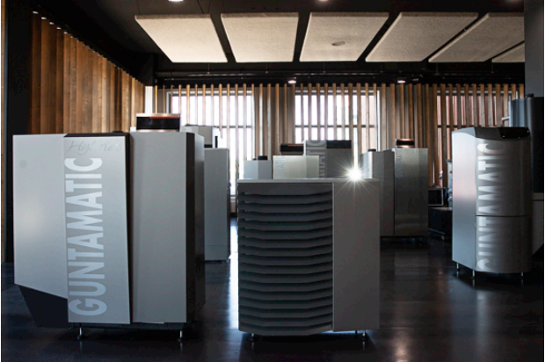

รูปภาพ 1: Guntamatic สร้างระบบทำความร้อนชีวมวลสำหรับภาคธุรกิจไฮเทค.

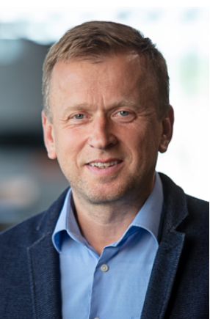

รูปภาพ 2: Günther Huemer ผู้บริหารของ Guntamatic GmbH.
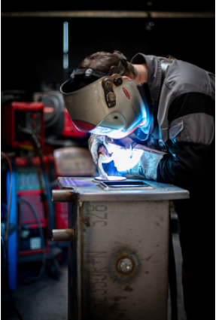

รูปภาพ 3: TransSteel Pulse ได้ถูกใช้งานที่ Guntamatic ภายในหม้อไอน้ำใช้มือเชื่อมเป็นพิเศษ.

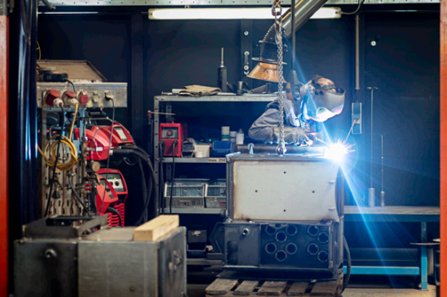

รูปภาพ 4: หลังจากการเชื่อมด้วยหุ่นยนต์ ข้อต่อมุมยาก ๆ ได้รับการแก้งานด้วยมือโดยใช้ TransSteel Pulse.

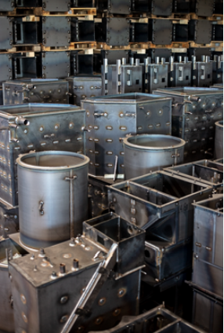

รูปภาพ 5: หม้อไอน้ำขนาดใหญ่ผลิตโดยใช้ข้อต่อสีดำและสีขาว.

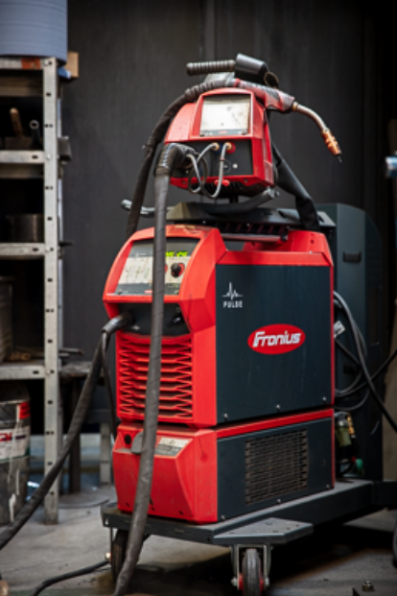

รูปภาพ 6: Fronius TransSteel 4000 Pulse: ระบบเชื่อมที่ Guntamatic ใช้แก้ไขในบริเวณที่เชื่อมด้วยมือ.

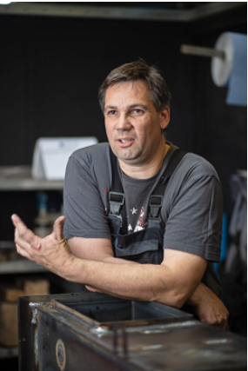

รูปภาพ 7: Roland Fellinger ผู้เชี่ยวชาญด้านการเชื่อมและหัวหน้าช่างเชื่อมที่ Guntamatic.

รูปถ่าย: Fronius International GmbH; พิมพ์ซ้ำแบบไม่คิดค่าใช้จ่าย

ข้อมูลและรูปภาพที่แสดงไว้ในข่าวประชาสัมพันธ์นี้สามารถดาวน์โหลดได้ที่:
https://www.fronius.com/en/welding-technology/info-centre/press

Business Unit Perfect Welding
เป็นผู้นำนวัตกรรมด้านการเชื่อมอาร์กและเป็นผู้นำตลาดระดับโลกสำหรับงานเชื่อมที่มีหุ่นยนต์ช่วยงาน ด้วยขีดความสามารถของการเป็นผู้ให้บริการระบบ แผนก Fronius Welding Automation ยังใช้งานโซลูชั่นงานเชื่อมแบบอัตโนมัติที่จำเพาะสำหรับลูกค้าในขอบเขตต่าง ๆ ที่รวมถึงงานก่อสร้างตู้คอนเทนเนอร์และงานผ่านอกนอกชายฝั่ง ตู้เชื่อมยังสามารถนำไปใช้ได้อย่างหลากหลายสำหรับการนำไปใช้งานด้วยตนเอง อุปกรณ์เสริมในงานเชื่อม และบริการอื่น ๆ มากมาย ด้วยที่มีคู่ค้าบริการด้านการขายมากกว่า 1000 แห่งทั่วโลก จึงทำให้บริษัท Fronius Perfect Welding พร้อมให้บริการในทุกที่ที่ลูกค้าต้องการ

Fronius International GmbH
Fronius International เป็นบริษัทจากประเทศออสเตรียที่มีสำนักงานใหญ่ตั้งอยู่ในเมือง Pettenbach และแห่งอื่น ๆ ในเมือง Wels, Thalheim, Steinhaus และ Sattledt ด้วยที่มีพนักงานจำนวน 5660 คนทั่วโลก บริษัทจึงดำเนินธุรกิจอย่างประสบความสำเร็จในสาขาเทคโนโลยีการเชื่อม โฟโตวอลเทอิก และระบบการชาร์จแบตเตอรี่ Fronius มีบริษัทระหว่างประเทศจำนวน 36 แห่ง คู่ค้าบริการขาย และตัวแทนจำหน่ายในประเทศต่าง ๆ มากกว่า 60 ประเทศซึ่งทำให้บริษัทสามารถครองส่วนแบ่งในตลาดส่งออกได้ถึง 92 เปอร์เซ็นต์ ผลิตภัณฑ์ที่มีความก้าวหน้า การบริการที่ครอบคลุม และสิทธิบัตรที่ได้รับกว่า 1.321 รายการเป็นการยืนยันสถานะของบริษัท Fronius ในฐานะของผู้นำนวัตกรรมในตลาดโลก

สำหรับข้อมูลเพิ่มเติม โปรดติดต่อ:

ประเทศไทย:
Ms Premsuda Charakamut , โทรศัพท์: +66 613 852 093
อีเมล: Charakamut.Premsuda@fronius.com

โปรดส่งสำเนาเอกสารของผู้ประพันธ์ไปยังตัวแทนของเรา:
a1kommunikation Schweizer GmbH, FAO Kirsten Ludwig,
Oberdorfstraße 31 A, 70794 Filderstadt, Germany,
โทรศัพท์: +49 0 711 9454161 20, อีเมล: kirsten.ludwig@a1kommunikation.de

สำหรับบทความเพิ่มเติม โปรดไปยังบล็อกของเราได้ที่ blog.perfectwelding.fronius.com และติดตามเราได้ทาง Facebook (froniuswelding), Twitter (froniusintweld), LinkedIn (perfect-welding), Instagram (froniuswelding) และ YouTube (froniuswelding)!

